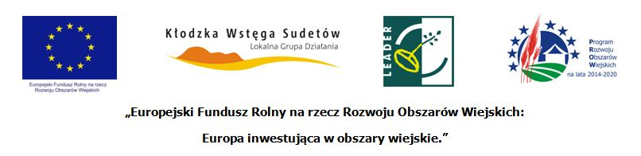

**Załącznik nr 1 do Zapytania ofertowego**

**Gmina Kudowa-Zdrój**

**ul. Zdrojowa 24, 57-350 Kudowa-Zdrój**

**Zapytanie ofertowe nr RPiOŚ.7021.8.2.2018.KK.1**

**„Ochrona klimatu Gór Stołowych-ograniczenie ruchu kołowego wraz z zakupem wyposażenia i elementami Edukacji ekologicznej na obszarze Gminy Kudowa-Zdrój”**

**FORMULARZ OFERTOWY**

1. Zarejestrowana nazwa Wykonawcy:

……………………………………………………………………………………………………………………………………….

1. Zarejestrowany adres Wykonawcy:

……………………………………………………………………………………………………………………………………….

Telefon…………………………………………

e-mail…………………………………………..

NIP………………………………………………

Fax……………………………………………..

REGON………………………………………..

1. Cena oferty:

Oferujemy wykonanie całości przedmiotu zamówienia zgodnie z treścią Zapytania ofertowego nr **RPiOŚ.7021.8.2.2018.KK.1**:

a)Cena netto…………………………………………………..zł

Słownie:…………………………………………………………

b)Podatek VAT w kwocie…………………………………zł

Słownie…………………………………………………………..

c)Cena **brutto**…………………………………………………..zł

Słownie…………………………………………………………..

b) gwarancja:

⁪ 24 miesiące

⁪ 36 miesięcy

⁪ 48 miesiecy

Właściwe ⁪ proszę zakreślić symbolem x

1. Oświadczamy, że spełniamy warunki udziału w postępowaniu i nie podlegamy wykluczeniu.
2. Oświadczam, że zdobyliśmy wszelkie informacje, które były konieczne do przygotowania oferty cenowej oraz, że wyceniliśmy wszystkie elementy niezbędne do prawidłowego wykonania zamówienia opisanego przez zamawiającego w zapytaniu ofertowym oraz, że akceptujemy bez zastrzeżeń projekt umowy, który był załącznikiem do zapytania ofertowego.
3. Oświadczamy, że jesteśmy związani niniejszą ofertą przez okres 30 dni od dnia upływu terminu składania ofert.

Data…………………………………..

…………………………………………………………….

(podpis i pieczęć osób wskazanych w dokumencie uprawniającym do występowania w obrocie prawnym lub posiadających pełnomocnictwo)